1. Notícias sobre as Olimpíadas de 2024.

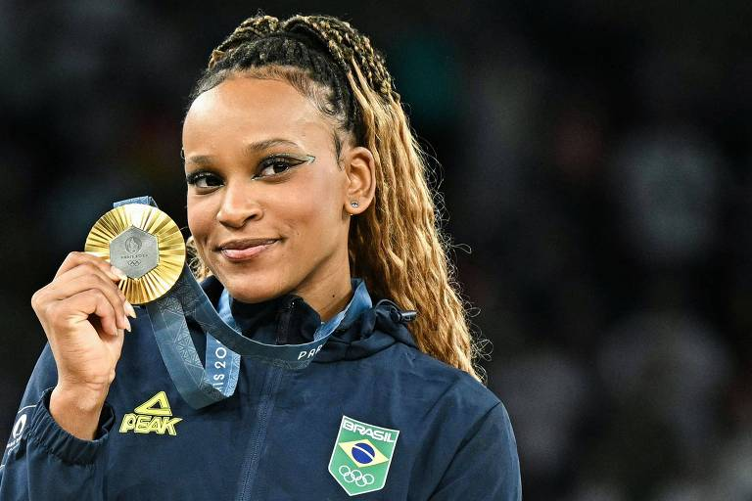

<https://f.i.uol.com.br/fotografia/2024/08/05/172287084766b0ec3f9d3d3_1722870847_3x2_md.jpg>

# Rebeca Andrade é ouro no solo em Paris e se torna a maior medalhista brasileira dos Jogos Olímpicos

## Com a medalha de ouro desta segunda (5), Rebeca soma seis pódios: 2 em Tóquio, 4 em Paris.

<https://g1.globo.com/jornal-nacional/noticia/2024/08/05/rebeca-andrade-e-ouro-no-solo-em-paris-e-se-torna-a-maior-medalhista-brasileira-dos-jogos-olimpicos.ghtml>

2.

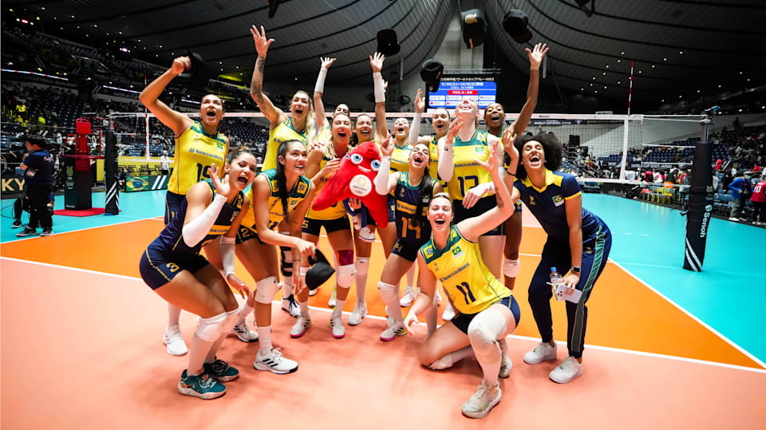

<https://img.olympics.com/images/image/private/t_s_pog_staticContent_hero_lg/f_auto/primary/tlypofs0sgp8qugplfmg>

**Vôlei feminino do Brasil chega às semifinais dos Jogos Olímpicos de Paris com mais um show de Gabi**

## Capitã da seleção lidera com palavras, atitude e, principalmente, talento. É a maior pontuadora do time até aqui. Só no jogo contra a República Dominicana, foram 20 pontos.

[**https://g1.globo.com/jornal-nacional/noticia/2024/08/06/volei-feminino-do-brasil-chega-as-semifinais-dos-jogos-olimpicos-de-paris-com-mais-um-show-de-gabi.ghtml**](https://g1.globo.com/jornal-nacional/noticia/2024/08/06/volei-feminino-do-brasil-chega-as-semifinais-dos-jogos-olimpicos-de-paris-com-mais-um-show-de-gabi.ghtml)

**3.**

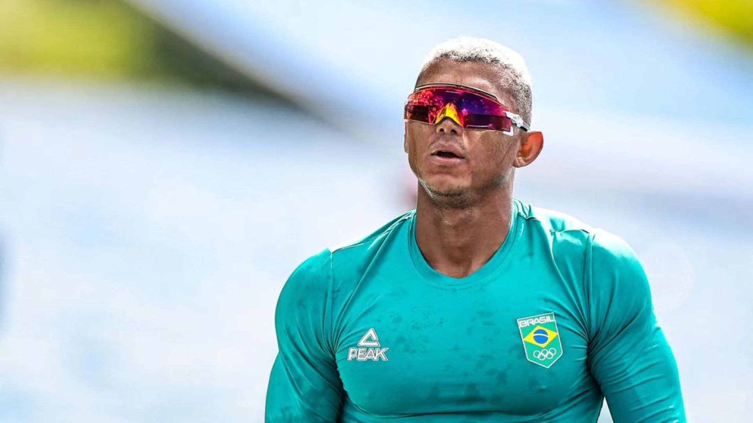

[**https://mundonegro.inf.br/wp-content/uploads/2024/08/Copia-de-CAPA-MN-2022-2024-08-07T092617.169.jpg**](https://mundonegro.inf.br/wp-content/uploads/2024/08/Copia-de-CAPA-MN-2022-2024-08-07T092617.169.jpg)

# Isaquias Queiroz estreia em Paris com autoridade de quem já coleciona 4 medalhas olímpicas

## Canoísta competiu na prova de 500m do C2, ao lado de Jack Goodman, e conquistou uma vaga na semifinal.

[**https://g1.globo.com/jornal-nacional/noticia/2024/08/06/isaquias-queiroz-estreia-em-paris-com-autoridade-de-quem-ja-coleciona-4-medalhas-olimpicas.ghtml**](https://g1.globo.com/jornal-nacional/noticia/2024/08/06/isaquias-queiroz-estreia-em-paris-com-autoridade-de-quem-ja-coleciona-4-medalhas-olimpicas.ghtml)

**4.**

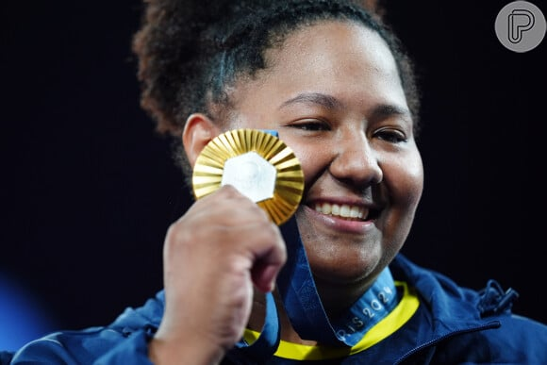

<https://static1.purepeople.com.br/articles/1/39/48/61/@/4509505-beatriz-souza-levou-ouro-no-judo-nas-oli-580x0-2.jpg>

# Novata olímpica, Beatriz Souza conquista a primeira medalha de ouro do Brasil em Paris

## A brasileira derrubou as outras três medalhistas olímpicas para chegar no alto do pódio: ‘Sair grandiosa em cima de todas elas é mágico’, comemora.

<https://g1.globo.com/jornal-nacional/noticia/2024/08/02/novata-olimpica-beatriz-souza-conquista-a-primeira-medalha-de-ouro-do-brasil-em-paris.ghtml>

# 5. Aparelho em que Rebeca Andrade garantiu medalha de prata nas Olimpíadas é criação de brasileiro; conheça

## Paranaense Siegfried Gunther Fischer nasceu em Ponta Grossa e é considerado pioneiro da Ginástica Artística no Brasil. Antes da invenção, atletas faziam salto em aparelho propício a lesões.

# Aparelho em que Rebeca Andrade garantiu medalha de prata nas Olimpíadas é criação de brasileiro; conheça | Campos Gerais e Sul - Revista Plateia

# Foto: <https://revistaplateia.com.br/wp-content/uploads/2024/08/12807868.jpg>

# <https://g1.globo.com/pr/campos-gerais-sul/noticia/2024/08/07/aparelho-em-que-rebeca-andrade-garantiu-medalha-de-prata-nas-olimpiadas-e-criacao-de-brasileiro-conheca.ghtml>

# 6. Nervosismo e oração: Mãe de Piu vibra com classificação do filho para final e torce por medalha nas Olimpíadas

## Sueli Alves Pereira não tirou os olhos da tela durante bateria de Alison dos Santos. Atleta chegou na 3ª posição e teve de aguardar outras semifinais para confirmar a vaga.

# Família de Piu comemora classificação de atleta para final

# Foto: <https://s02.video.glbimg.com/x240/12809849.jpg>

# <https://g1.globo.com/sp/ribeirao-preto-franca/noticia/2024/08/07/nervosismo-e-oracao-mae-de-piu-vibra-com-classificacao-do-filho-para-final-e-torce-por-medalha-nas-olimpiadas.ghtml>

# 7. Paris 2024: Ana Patrícia e Duda estão nas semifinais do vôlei de praia após vencer dupla da Letônia em pouco mais de meia hora

## Elas estiveram nos Jogos de Tóquio com outras parceiras. Duda foi eliminada nas oitavas de final e Ana Patrícia, nas quartas. Agora, juntas, vão disputar uma semifinal olímpica pela primeira vez na carreira.

# 

# Foto: <https://f.i.uol.com.br/fotografia/2024/08/07/172304801766b3a05140c22_1723048017_3x2_rt.jpg>

# <https://g1.globo.com/jornal-nacional/noticia/2024/08/07/paris-2024-ana-patricia-e-duda-estao-nas-semifinais-do-volei-de-praia-apos-vencer-dupla-da-letonia-em-pouco-mais-de-meia-hora.ghtml>

# 8. Alison dos Santos faz quarto tempo e é finalista nos 400m com barreiras em Paris

## Os outros grandes nomes da prova avançaram com tranquilidade: o norueguês Karsten Warholm e o americano Rai Benjamin. A disputa por medalhas será na sexta-feira (9).

# Alison dos Santos vai à final com quarto tempo das semis dos 400m com barreiras | olimpíadas | ge

# Foto: <https://s2-ge.glbimg.com/SwyXhC3Kviyvgx6HBdUyI1MkeAw=/0x0:1024x683/984x0/smart/filters:strip_icc()/i.s3.glbimg.com/v1/AUTH_bc8228b6673f488aa253bbcb03c80ec5/internal_photos/bs/2024/I/3/K0TAsmQ6ytIro5CRxFSg/gettyimages-2165746382.jpg>

# <https://g1.globo.com/jornal-nacional/noticia/2024/08/07/alison-dos-santos-faz-quarto-tempo-e-e-finalista-nos-400m-com-barreiras-em-paris.ghtml>

# 9. Paris 2024: seleção feminina de futebol vence a potência espanhola por 4 a 2 e vai para final

## O Brasil volta a disputar uma final olímpica depois de 16 anos. A decisão vai ser contra a seleção dos Estados Unidos, que passou pela Alemanha na semifinal.

# Paris 2024: o que o Brasil precisa para avançar no futebol feminino | CNN Brasil

# Foto: <https://www.cnnbrasil.com.br/wp-content/uploads/sites/12/2024/07/selecao-feminina-futebol_0634f2.jpg?w=1200&h=900&crop=1>

<https://g1.globo.com/jornal-nacional/noticia/2024/08/06/paris-2024-selecao-feminina-de-futebol-vence-a-potencia-espanhola-por-4-a-2-e-vai-para-final.ghtml>

# 10. 'Taxa olímpica': saiba se atletas têm que pagar imposto sobre medalhas e prêmios em dinheiro

## Receita Federal divulgou nota explicativa após repercussão do tema nas redes sociais.

# Governo isenta medalhistas de pagar Imposto sobre premiações em dinheiro recebidas pelo desempenho nas Olimpíadas

# Foto: <https://s01.video.glbimg.com/x240/12810732.jpg>

# <https://g1.globo.com/economia/noticia/2024/08/06/taxa-olimpica-saiba-se-atletas-tem-que-pagar-imposto-sobre-medalhas-e-premios-em-dinheiro.ghtml>

# 11. Augusto Akio é bronze no skate park nos Jogos Olímpicos de Paris

## A prata ficou com Tom Schaar, dos Estados Unidos. E o ouro, assim como nas Olimpíadas de Tóquio, com o australiano Keegan Palmer.

# Skates, malabares e uma medalha olímpica: Augusto Akio conquis... | Comitê Olímpico do Brasil

# Foto <https://www.cob.org.br/_next/image?url=https%3A%2F%2Fd1mophb8i3w6s8.cloudfront.net%2FO_atleta_brasileiro_Augusto_Akio_com_a_medalha_de_bronze_conquistada_na_final_de_hoje_Foto_Luiza_Moraes_COB_d43d3389fb.jpeg&w=1920&q=75>

# <https://g1.globo.com/jornal-nacional/noticia/2024/08/07/augusto-akio-e-bronze-no-skate-park-nos-jogos-olimpicos-de-paris.ghtml>

# 12. Surfe brasileiro colhe 2 medalhas nos Jogos de Paris

## No feminino, a Tatiana Weston-Webb conquistou uma prata inédita. Entre os homens, Gabriel Medina ficou com o bronze.

# Surfe brasileiro colhe 2 medalhas nos Jogos de Paris | Jornal Nacional | G1

# FOTO: <https://s01.video.glbimg.com/640x360/12808348.jpg>

# <https://g1.globo.com/jornal-nacional/noticia/2024/08/06/surfe-brasileiro-colhe-2-medalhas-nos-jogos-de-paris.ghtml>

# <https://g1.globo.com/jornal-nacional/noticia/2024/08/06/surfe-brasileiro-colhe-2-medalhas-nos-jogos-de-paris.ghtml>